Макет печатной формы.

В режиме Конфигуратор

Наша цель будет заключаться в создании печатной формы документа Оказание услуги.
- Откроем в конфигураторе окно редактирования объекта конфигурации Документ ОказаниеУ слуги.
- Перейдем на закладку Макеты и запустим конструктор печати (рис. 8.1).

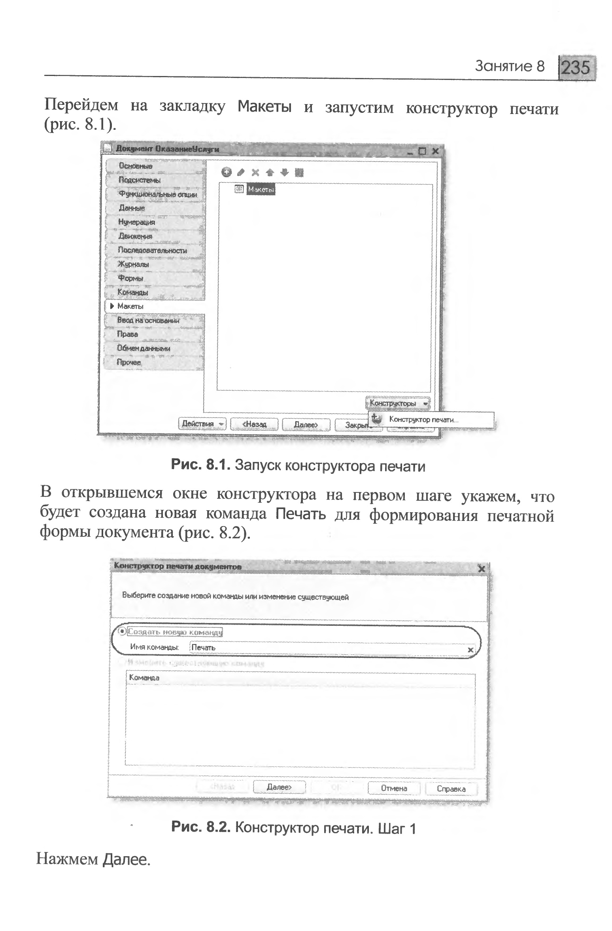
- В открывшемся окне конструктора на первом шаге укажем, что будет создана новая команда Печать для формирования печатной формы документа (рис. 8.2).

- Нажмем Далее.
- На втором шаге нажатием кнопки » определим, что все реквизиты нашего документа будут отображены в шапке печатной формы (рис. 8.3).
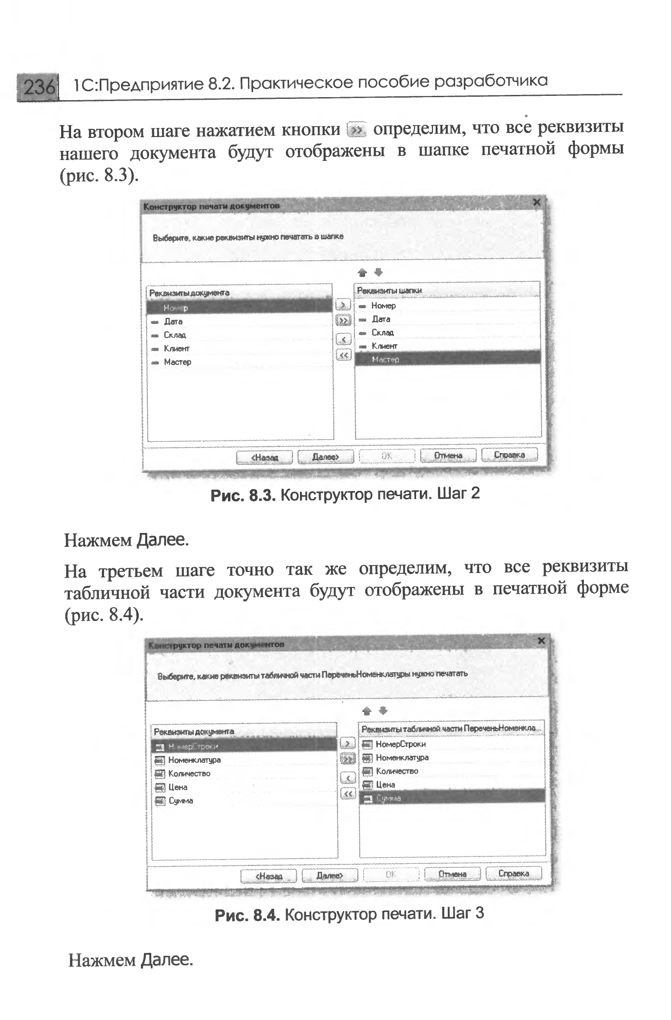
- Нажмем Далее.
- На третьем шаге точно так же определим, что все реквизиты табличной части документа будут отображены в печатной форме (рис. 8.4).
- Нажмем Далее.
- На четвертом шаге конструктор предложит сформировать нам подвал (нижнюю часть) печатной формы. Мы не станем ничего указывать (подвал в данном случае использовать не будем), нажмем Далее и перейдем к пятому шагу (рис. 8.5).

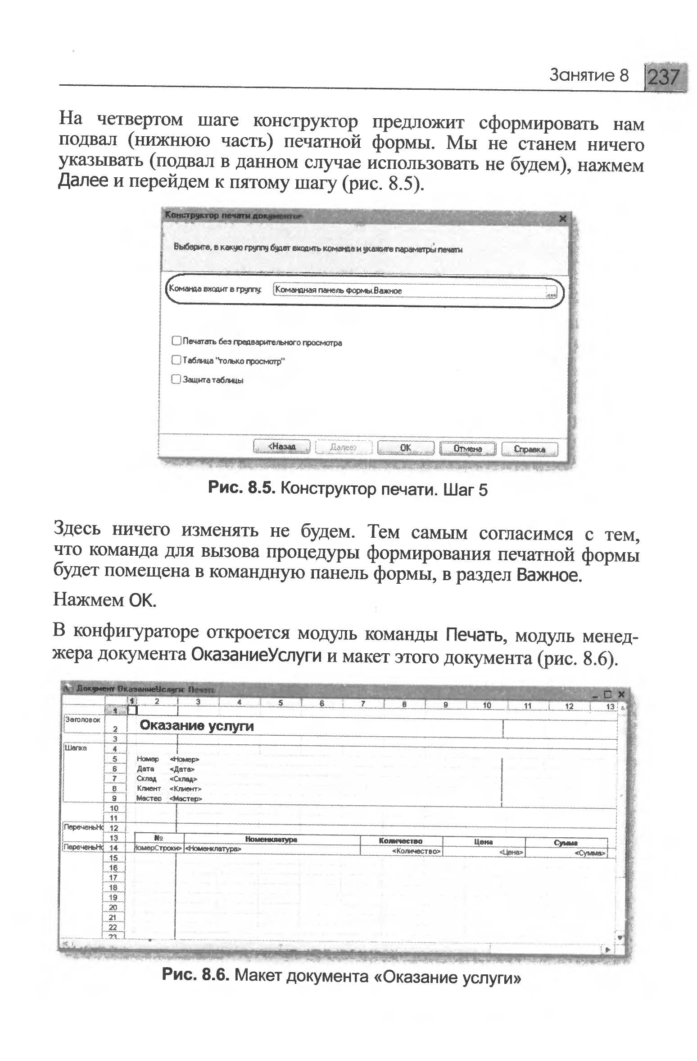

- Здесь ничего изменять не будем. Тем самым согласимся с тем, что команда для вызова процедуры формирования печатной формы будет помещена в командную панель формы, в раздел Важное.
- Нажмем ОК.
- В конфигураторе откроется модуль команды Печать, модуль менеджера документа ОказаниеУслуги и макет этого документа (рис. 8.6).

Заметим, что разработчик может создать макет печатной формы с нуля и для ее вывода создать соответствующую команду и кнопку в форме документа, но в данном случае всю работу сделал за нас конструктор печати:

■ Создан макет печатной формы документа ОказаниеУслуги с именем Печать (см. рис. 8.6).
■ Создана команда документа ОказаниеУслуги с именем Печать. В модуль этой команды помещен обработчик, вызывающий процедуру печати документа, выполняющуюся на сервере. Сама процедура печати помещена в модуль менеджера документа ОказаниеУслуги (рис 8.7).
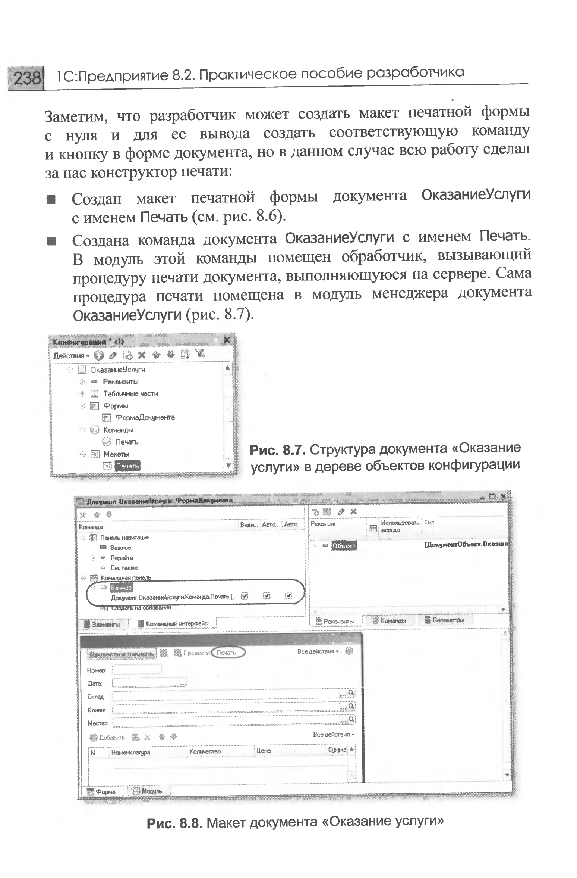
■ В командную панель формы документа ОказаниеУслуги помещена команда Печать для формирования печатной формы документа (рис. 8.8).

Причем поскольку команда Печать принадлежит документу ОказаниеУслуги в целом, а не конкретной его форме, эту команду можно будет помещать в любую форму, созданную для документа.

Проверим макет в работе.

В режиме 1С:Предприятие

- Запустим 1С:Предприятие в режиме отладки и откроем документ Оказание услуги № 1.
Обратите внимание, что в командной панели документа появилась новая кнопка Печать (рис. 8.9).
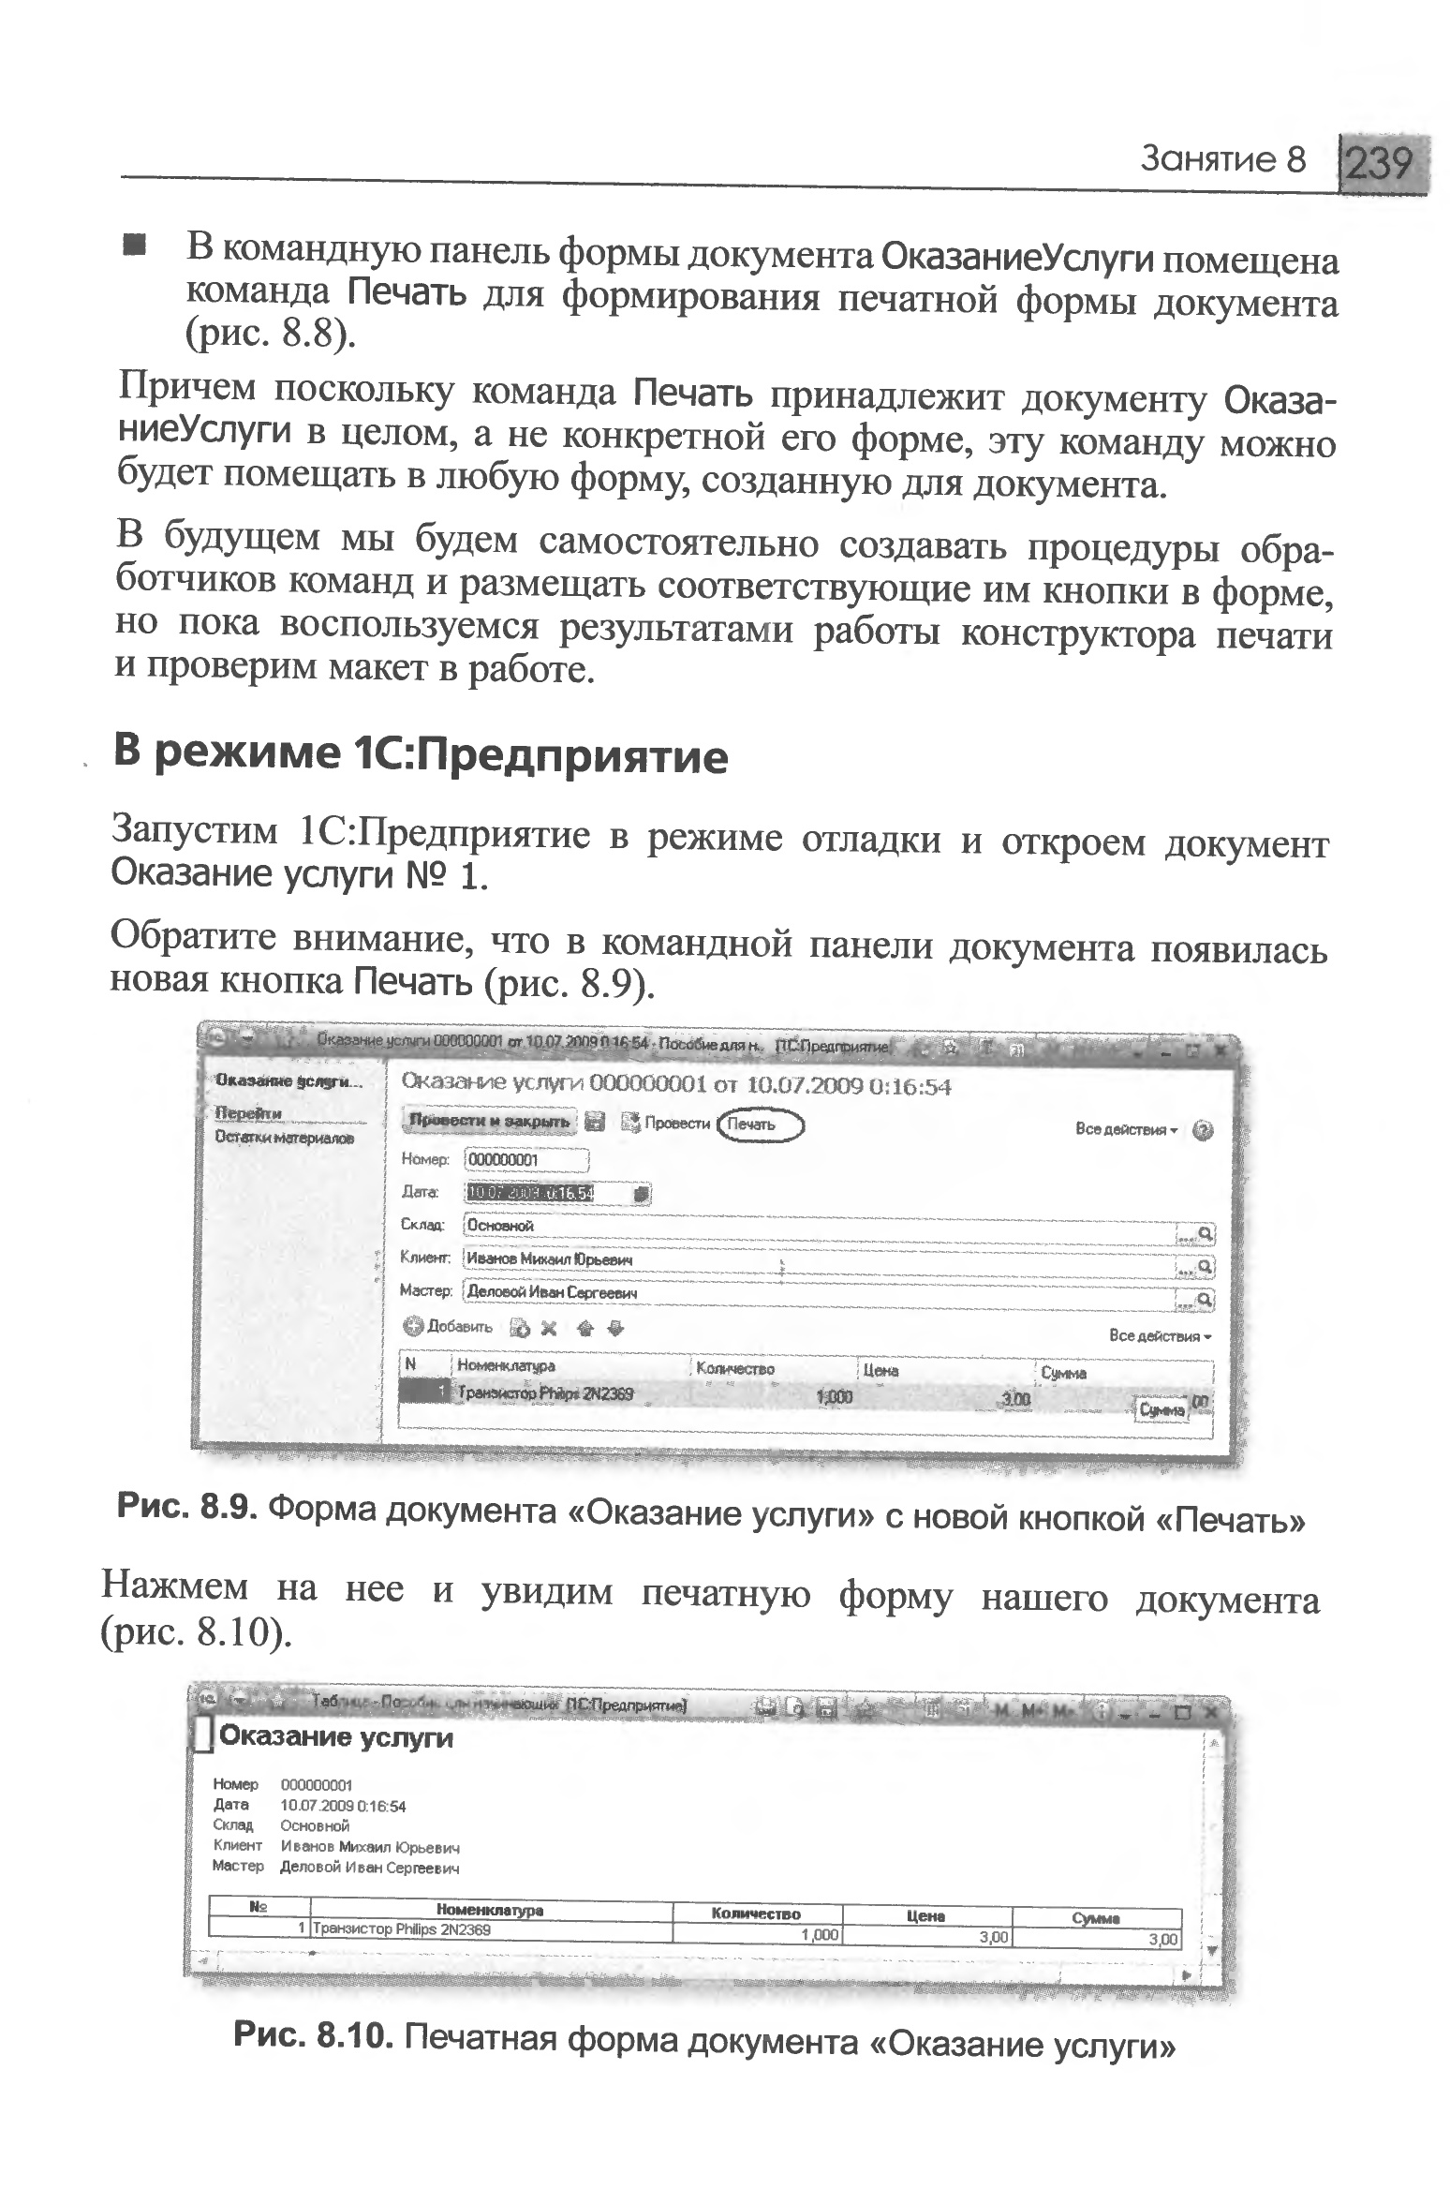
- Нажмем на нее и увидим печатную форму нашего документа (рис. 8.10).
Как видите, конструктор сформировал вполне подходящую печатную форму для нашего документа. Единственное, чего не хватает в данной форме, это итоговой суммы документа.

Редактирование макета

В режиме Конфигуратор

- Прежде всего, добавим итоговую сумму в печатную форму документа ОказаниеУслуги.
- Откроем конфигуратор, раскроем дерево документа Оказание Услуги и дважды щелкнем на макете Печать.
- Как видите, макет документа состоит из именованных областей, которые в определенном порядке выводятся на печать.
- Те именованные области, которые мы видим слева, были созданы с помощью конструктора. Но разработчик может сам создавать или удалять области, переименовывать их и т.п.
Добавим новую область для вывода итоговой суммы документа. Выделим мышью две пустые строки под табличной частью докумета и выполним пункт главного меню Таблица ► Имена ► Назначить имя... (рис. 8.11).
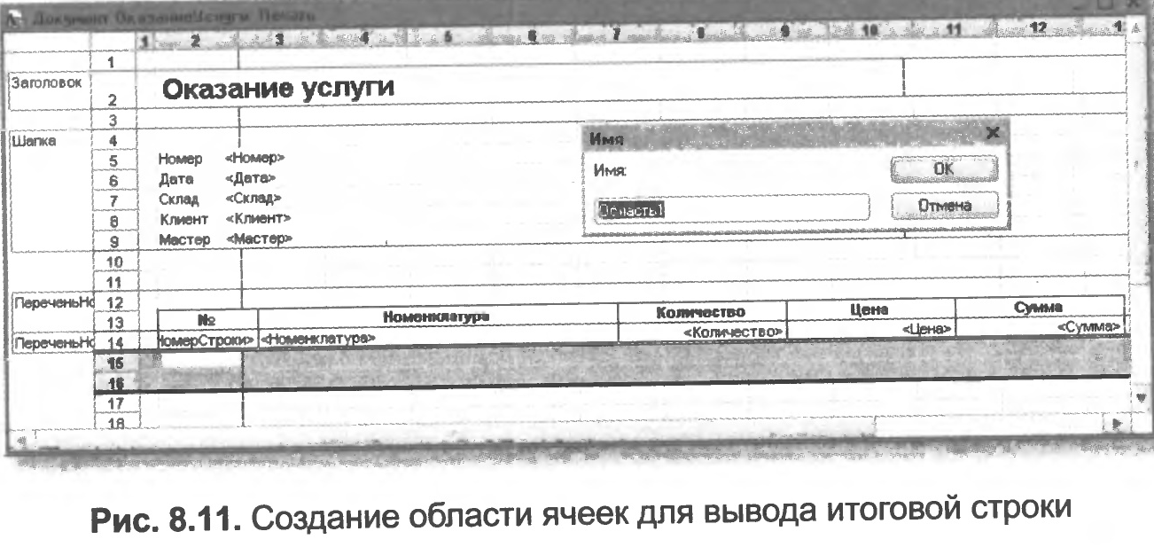
- Назовем область Всего, нажмем ОК.
- Чтобы формат добавленных нами строк совпадал с имеющимся форматом заголовка и табличной части документа, изменим ширину колонок.
- Для этого потянем мышью в заголовке таблицы за правую границу колонки 2 так. чтобы ее ширина совпала с шириной колонки № в шапке документа. Отпустим мышь.
- Платформа предложит создать новый формат для выделенных строк. Согласимся.
- Аналогичные действия выполним и для колонок 3,4, 5 и 6.
- В созданной области, в колонке Цена, напишем ВСЕГО:, а в колонке Сумма напишем ВсегоПоДокументу (рис. 8.12).
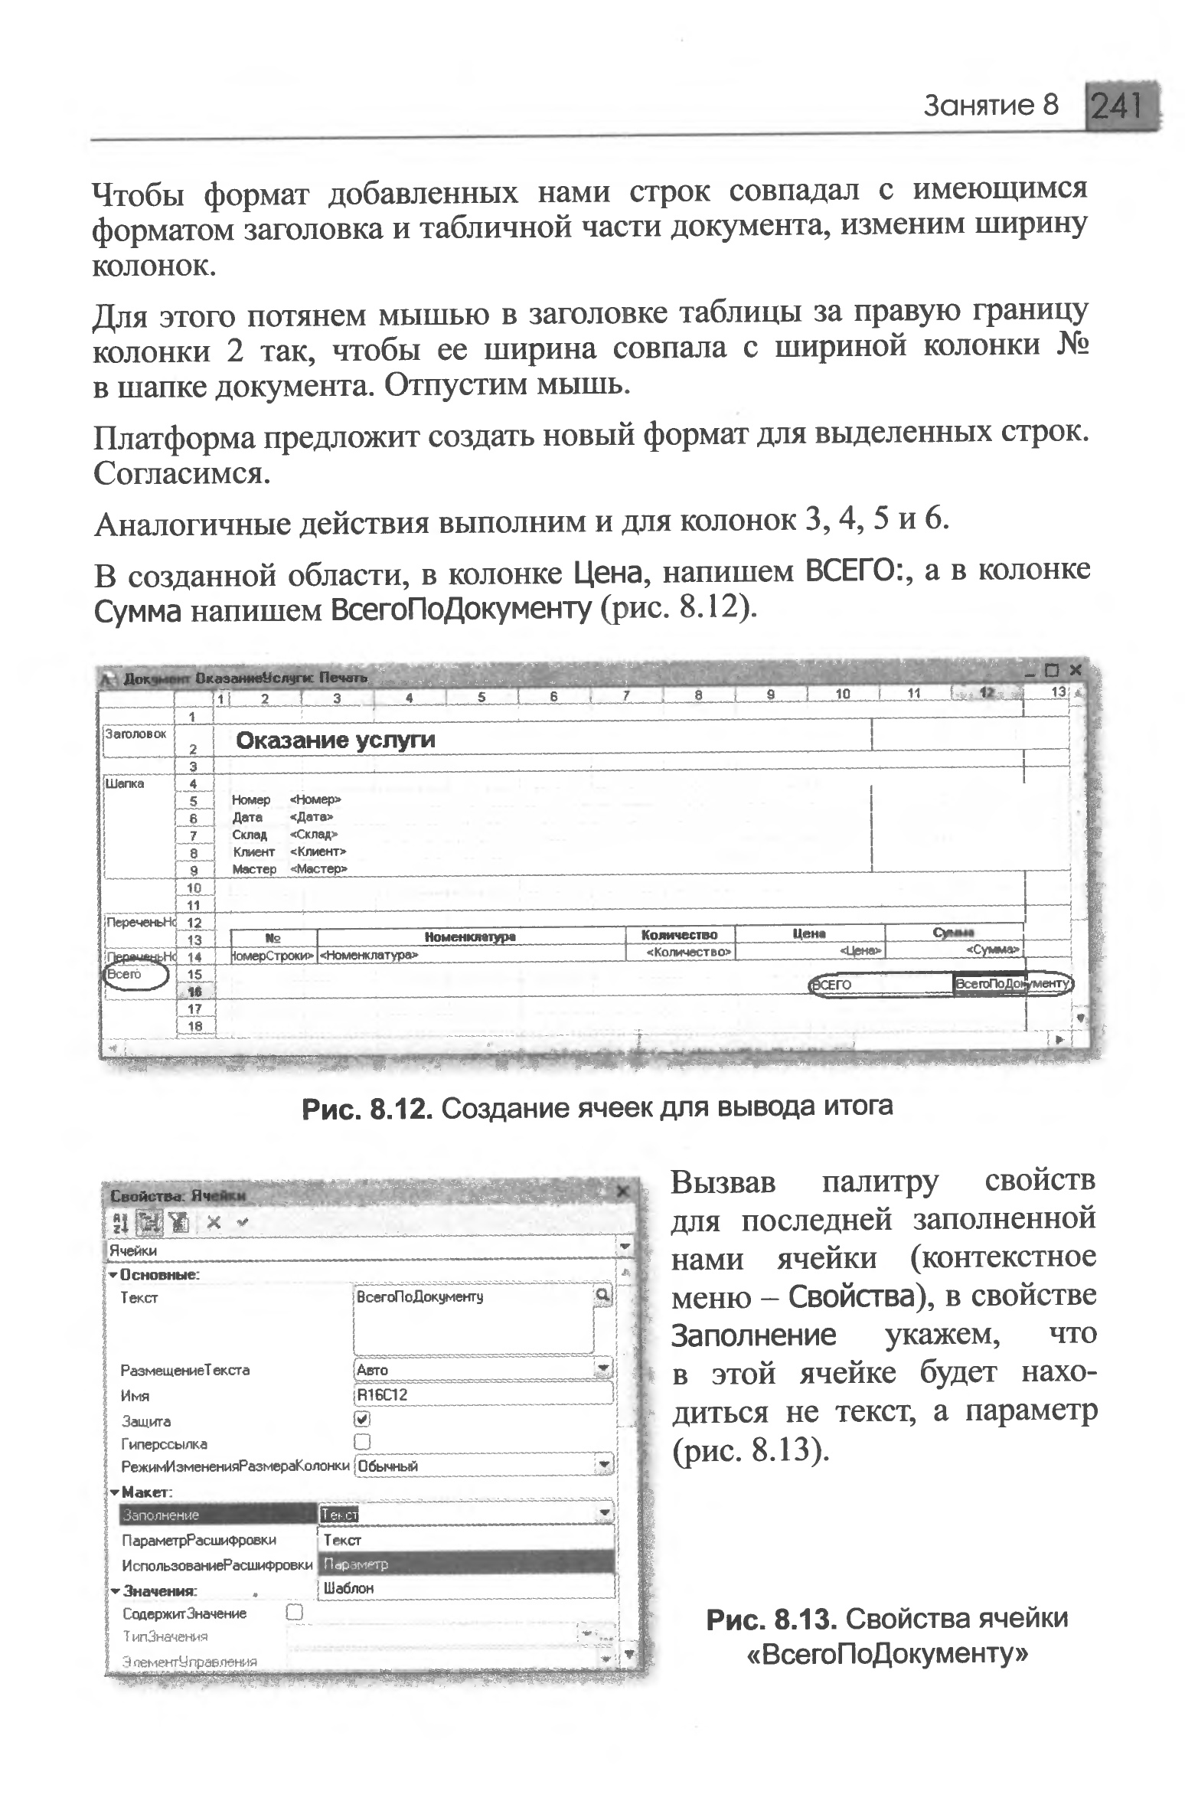
Вызвав палитру свойств для последней заполненной нами ячейки (контекстное меню - Свойства), в свойстве Заполнение укажем, что в этой ячейке будет находиться не текст, а параметр (рис. 8.13).
Каждая ячейка редактируемого нами табличного документа может содержать либо текст, либо некоторый параметр, либо шаблон.

Текст, содержащийся в ячейке, будет показан на экране.

Параметр будет заменен некоторым значением, которое может быть присвоено ему средствами встроенного языка. Текст, содержащийся в ячейке, является именем этого параметра.

Шаблон представляет собой текстовую строку, в определенные места которой будут вставлены значения параметров.

- Указав для ячейки в качестве заполнения Параметр, мы определили параметр области с именем ВсегоПоДокументу. которому присвоим нужное нам значение при формировании печатной формы.
- Откроем модуль менеджера документa ОказаниеУслуги.
Для этого перейдем на закладку Прочее окна редактирования объекта конфигурации Документ ОказаниеУслуги и нажмем кнопку Модуль менеджера (рис. 8.14).
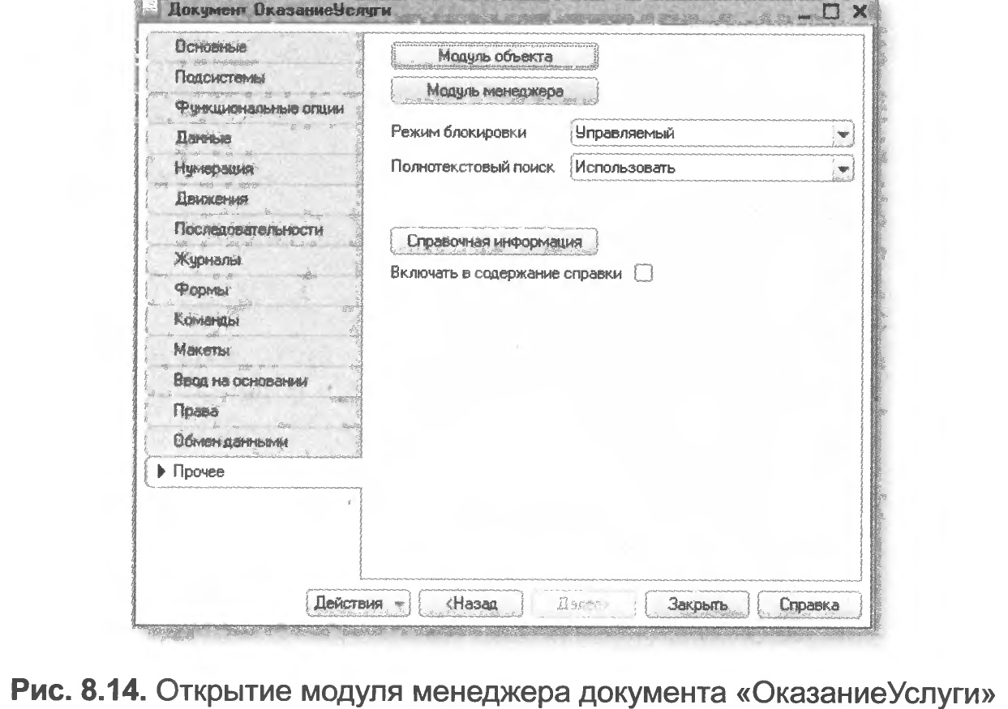
- Найдем в нем процедуру Печать и отредактируем се следующим образом (новые строки выделены жирным шрифтом), листинг 8.1.
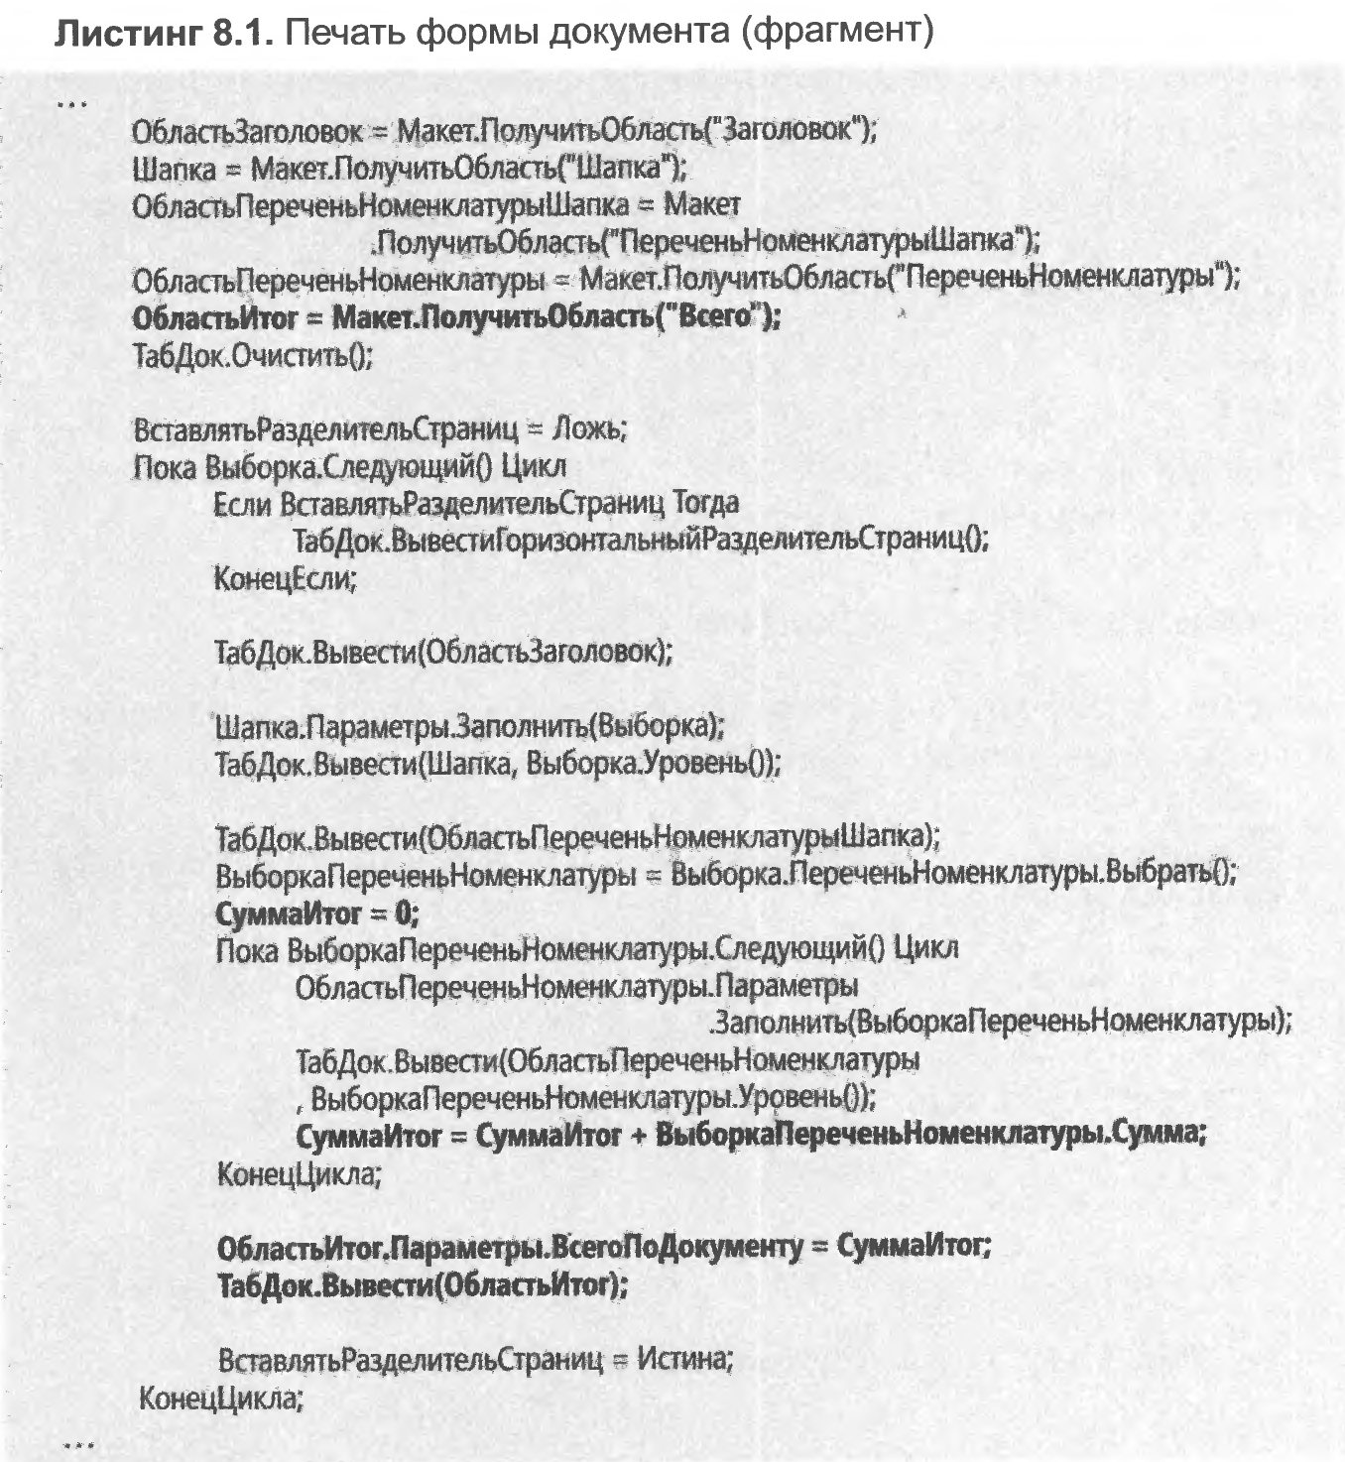
Смысл добавленного фрагмента прост. Мы обращаемся к макету документа ОказаниеУслуги по его имени - Макет.

Используя его метод ПолучитьОбласть(), получаем область Всего (ту, которую мы только что добавили к макету) и сохраняем ее в переменной ОбластьИтог.

В цикле обхода строк табличной части документа, полученных в результате выполнения запроса, мы накапливаем в переменной СуммаИтог значение суммы табличной части документа по колонке Сумма.

Затем мы обращаемся к параметру ВсегоПоДокумеиту (ОбластьИтог.Параметры.ВсегоПоДокументу), находящемуся в области Всего, и присваиваем ему значение переменной СуммаИтог.

В заключение мы выводим итоговую область в табличный документ, который будет показан на экране и распечатан пользователем -ТабДок.Вывести(ОбластьИтог).

Отображение табличного документа на экране выполняется в обработчике команды Печать, в модуле этой команды на клиенте, в то время как сама процедура печати, описанная в модуле менеджера документа, выполняется на сервере.

В режиме 1С:Предприятие

- Запустим 1С:Предприятие в режиме отладки и проверим результат наших изменений (рис. 8.15).
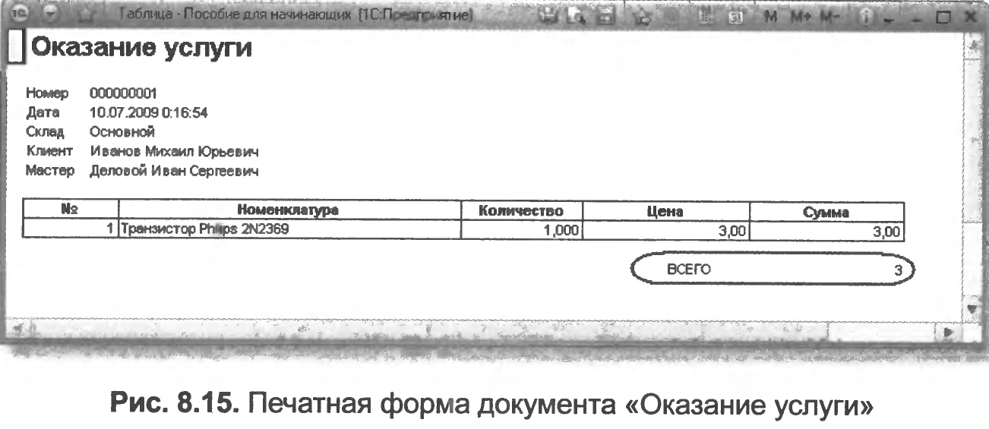
Подобным образом, создавая именованные области и ячейки макета, используя их свойства и управляя порядком их вывода с помощью встроенного языка, разработчик имеет возможность создать печатную форму любого дизайна.

А теперь, для того чтобы наш документ ОказаниеУслуги, выглядел вполне законченным, добавим итоговую сумму по документу и на экранную форму, чтобы пользователь мог видеть ее в процессе заполнения табличной части документа.

Редактирование формы

В режиме Конфигуратор

После того, как мы вывели итоговую сумму по табличной части в печатную форму документа, возникло естественное желание видеть такую же итоговую сумму и в форме документа. Чтобы в процессе его создания можно было оперативно, не печатая документ, знать итоговую сумму по документу.

- Для этого мы внесем небольшие изменения в форму документа ОказаниеУслуги.
Для редактирования формы документа откроем конфигуратор, раскроем дерево документа Оказание Услуги и дважды щелкнем на форме Форма Документа.
- Дважды щелкнем на элементе ПереченьНоменклатуры в дереве элементов формы или правой кнопкой мыши откроем для него палитру свойств (пункт контекстного меню Свойства), рис. 8.16.

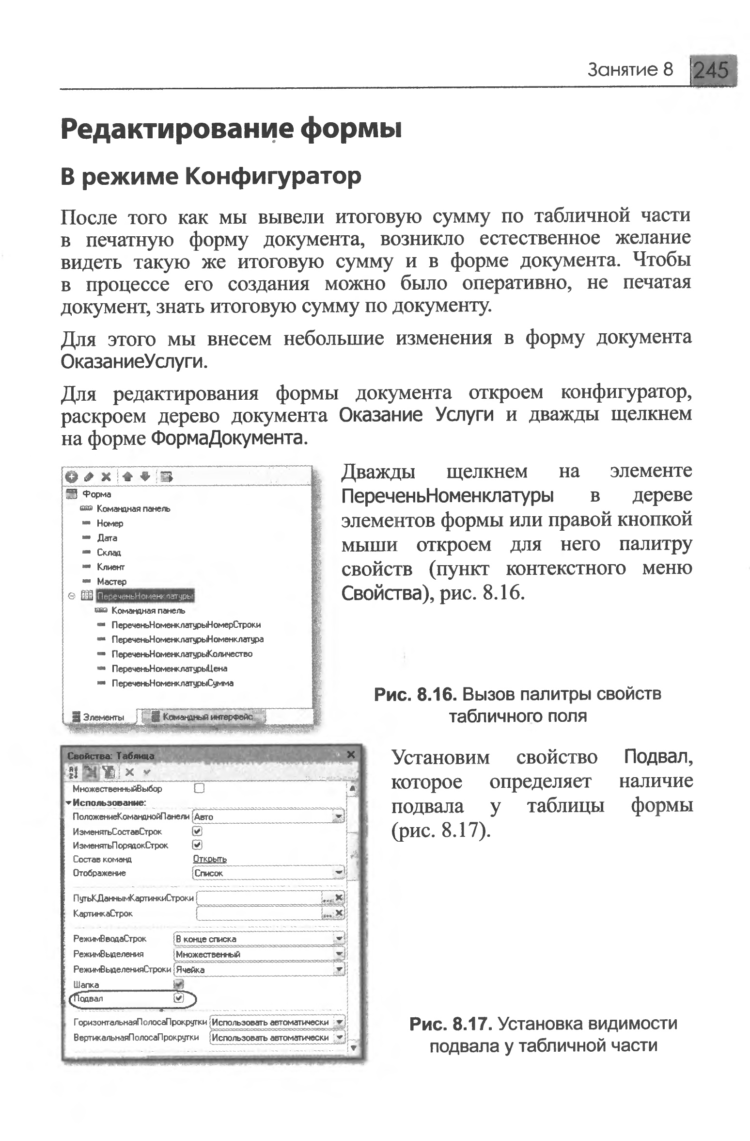
- Установим свойство Подвал, которое определяет наличие подвала у таблицы формы (рис. 8.17).
- Затем откроем свойства элемента формы ПереченьНоменклатурыЦена и установим:
■ Текст подвала Всего: (рис. 8. 18).
■ Горизонтальное положение в подвале Право (рис. 8.19), а в свойстве Шрифт подвала изменим начертание на Жирный (рис. 8.20).

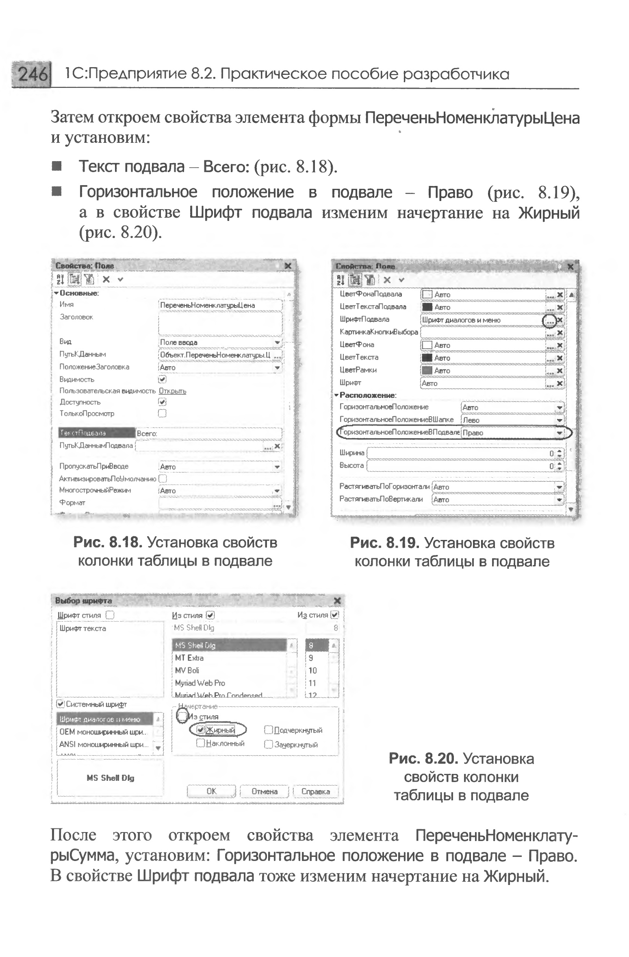
- После этого откроем свойства элемента ПереченьНоменклатурыСумма, установим: Горизонтальное положение в подвале - Право. В свойстве Шрифт подвала тоже изменим начертание на Жирный.
- Для того чтобы в подвале колонки Сумма отображался итог по ней, нажмем кнопку выбора в поле ПутьКДаннымПодвала (рис. 8.21).
- Раскроем дерево реквизитов объекта и выберем элемент ИтогСумма (рис. 8.22).
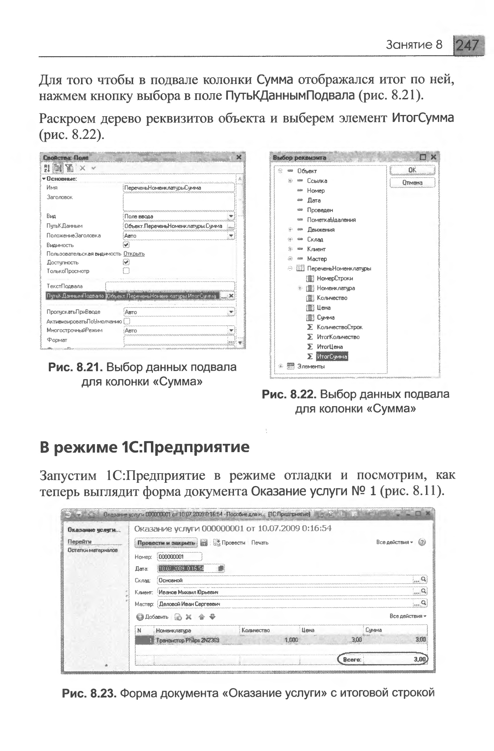
В режиме 1С:Предприятие

- Запустим 1С:Предприятие в режиме отладки и посмотрим, как теперь выглядит форма документа Оказание услуги № 1 (рис. 8.11).
Мы видим, что по колонке Сумма в табличной части документа подсчитывается общий итог документа.

